  Российская Федерация  Администрация Курагинского района  муниципальное бюджетное дошкольное образовательное учреждение  Курагинский детский сад №7 «Рябинка» комбинированного вида 662910, Красноярский край, Курагинский район, р.п. Курагино, ул. Ленина,2 тел. 2-20-28  электронная почта biglena1@gmail.com (МБДОУ №7 «Рябинка»)  ИНН 2423008004 КПП 242301001  ОГРН 1022400874737 ОКПО 49695781  №______ «_____» _____ 20_____г. | Ведущему специалисту УО  Павлюковой М.А.

АНАЛИЗ
Деятельности МБДОУ Курагинский детский сад №7 «Рябинка» комбинированного вида за 2013 – 2014 учебный год

Выполнила: Курчатова Юлия Сергеевна
Заместитель заведующей
по учебно-воспитательной работе

п. Курагино

Содержание:
Пояснительная записка…………………………………………………..3
- Анализ состояния здоровья воспитанников…………………………….4
- Результаты выполнения программы по всем направлениям…………..11
- Анализ уровня готовности детей подготовительных групп …………..17
к обучению в школе
- Результаты методической работы………………………………………18
- Результаты взаимодействия с родителями и социумом………………..24
- Итоги административно - хозяйственной деятельности……………….27

Управление ДОУ осуществляется в соответствии с законодательством РФ, Уставом ДОУ, другими локальными актами и представляет собой целесообразную деятельность, направленную на упорядочивание процессов, протекающих в учреждении.
В 2013-2014 учебном году перед коллективом ДОУ стояли следующие задачи:
1.Повышение уровня игровой деятельности детей благодаря развитию доброжелательных отношений между детьми и коррекции проблем в общении.
2.Развитие физических качеств и мотивационного интереса детей к своему здоровью через разные формы организации детской деятельности
Для социального развития детей, несомненно, необходимо использовать игру. Во-первых, игра – ведущая деятельность дошкольника. Во-вторых, она является коллективной деятельностью, предполагающей необходимость общаться со сверстниками или взрослыми.
Развивать доброжелательность в отношениях между детьми, тем самым повышая их игровую деятельность, эффективнее всего помогают коммуникативные игры.
В дошкольном возрасте очень важно развивать у малыша коммуникативные способности. Это необходимо для того, чтобы малыш был адаптирован к жизни в социуме, имел активную и ответственную социальную позицию, смог реализовать себя, всегда мог найти общий язык с любым человеком и завести друзей.
Основная цель использования коммуникативных игр – помочь детям войти в современный мир, такой сложный, динамичный, характеризующийся множеством негативных явлений.
Использование коммуникативных игр способствует развитию навыков общения, коммуникативных способностей детей и положительно влияет на формирование доброжелательных отношений в группе сверстников. Умение любить и принимать себя, доброжелательно относиться к окружающим – факторы, определяющие судьбу ребенка, дающие ему возможность в будущем стать достойным членом общества, полнее реализоваться как личность.
Практика подсказывает, что часто не хватает знаний, умений по использованию различных возможностей окружающей действительности при обучении детей движениям и двигательным действиям, формирование у них физических качеств, ознакомлении с правилами выполнения физических упражнений и приобщении к этим правилам через разные формы организации детской деятельности. Для этого в апреле в ДОУ проводилась неделя здоровья, в рамках которой все педагоги реализовывали данную задачу согласно плана воспитателя по физической культуре.

I. Анализ состояния здоровья воспитанников
Особенности физкультурно - оздоровительной работы в ДОУ:
- в течение всего дня дети находятся под наблюдением педагогов, заботящихся о максимальной интенсификации и оптимизации двигательного режима;
- обеспечиваются такие гигиенические условия для физического развития, как правильный режим дня, полноценное питание, достаточное пребывание на свежем воздухе, закаливающие мероприятия, на основе чего формируются гигиенические навыки;
- создание возможностей для интеграции физического воспитания с основными линиями детского развития (умственным, социально-нравственным, художественно-эстетическим и др.)
Система работы по направлению программы «Физическое здоровье»
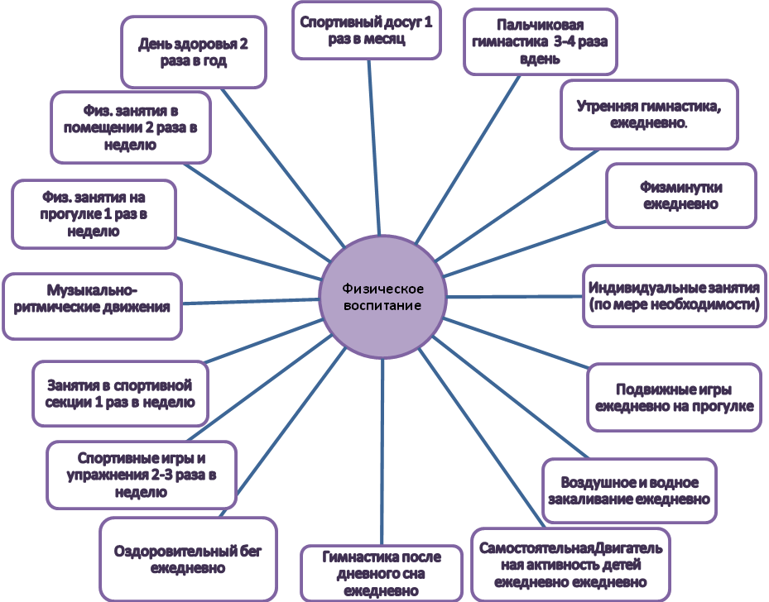
Система работы по улучшению здоровья детей по всем возрастным группам
№ | содержание |  |  | группа | Периодичность выполнения | ответственный | время
1. |  | Оптимизация режима
 |  | Организация жизни детей в адаптационный период, создание гибкого режима | 1 -6 |  | ежедневно | Воспитатели,  психолог,  медсестра | В течение  года
 |  | Определение оптимальной нагрузки на ребёнка, с учётом возрастных и индивидуальных особенностей | 1-6 |  |  | Психолог,  медсестра | В течение года
2. |  | Организация двигательного режима
 |  | Физкультурные занятия в помещении Физкультурные занятия на воздухе | 1-6  2-6 |  | 2 раза в неделю 1 раз в неделю | Воспитатели  Воспитатели, инструктор по ФИЗО | в течение года  в течение года
 |  | Кружок «Шаг к здоровью» | 5-6 |  | 1 раз в неделю | Инструктор по ФИЗО | В течение года
 |  | Прогулки с включением подвижных игр и упражнений | 1-6 |  | ежедневно | воспитатели | В течении года
 |  | Музыкальные занятия | 1-6 |  | 2 раза в неделю | Музыкальный руководитель | В течение года
 |  | Спортивный досуг | 1-6 |  |  | Инструктор по ФИЗО | В течение года
 |  | Гимнастика после сна | 1-6 |  | ежедневно | воспитатели | В течение года
 |  | Пальчиковая гимнастика | 1 -6 |  | 3-4 раза в день | Воспитатели, логопед | В течение года
 |  | Гимнастика глаз | 1-6 |  | Во время занятий на физ. минутках | воспитатели | В течение года
 |  | Оздоровительный  бег | 3-6 |  | Ежедневно | Воспитатели, инструктор по физ. воспитанию | С апреля по ноябрь на прогулке, с ноября по март в  музыкальном зале
3. | О х р а н а п с и х и ч е с к о г о з д о р о в ь я
 | Использование  приёмов  релаксации:  минуты тишины,  музыкальные  паузы. | 1-6 | Ежедневно несколько раз в день | Воспитатели, специалисты | В течение года
 | Психогимнастика | 4-6 | ежедневно | специалисты | В течение года
4. | П р о ф и л а к т и к а з а б о л е в а е м о с т и
 | Самомассаж | 3-6 | 3-4 раза в день | Воспитатели,  контроль  медсестры | Октябрь -апрель
 | Дыхательная гимнастика в игровой форме | 1-6 | 3 раза в день во время утренней зарядки, на прогулке, после сна. | Воспитатели,  контроль  медсестры. | В течение года
 | Вакцинация против гриппа (по желанию родителей) | Все  группы | 1 раз в год | медсестра | сентябрь
 | Оксалиновая мазь | 1-6 | Ежедневно 2 раза в день перед прогулкой | Медсестра, воспитатели | 2 недели в ноябре,  2 недели в марте
5. | О з д о р о в л е н и е ф и то н ц и д а м и
 | Чесночно -луковые закуски | 1-6 | Ежедневно перед обедом | Медсестра,  младшие  воспитатели | Октябрь -апрель
 | Ароматизация помещений /чесночные букетики/ | 1-6 | Ежедневно | Младшие воспитатели, контроль медсестры | Октябрь -  апрель
6. | З а к а л и в а н и е с у ч ё т о м с о с т о я н и я з д о р о в ь я р е б ё н к а
 | Воздушные ванны (облегчённая одежда, одежда соответствует сезону года) | 1-6 | ежедневно | воспитатели | В течении

 | Прогулки на воздухе | 1-6 | ежедневно | воспитатели | В течение года
 | Хождение босиком во время утренней гимнастики и занятий по ФИЗО | 5-6 | ежедневно | Инструктор по ФИЗО,  воспитатели | В течение года
 | Обширное  умывание | 1-6 | ежедневно | воспитатели | В течение года
 | Проветривание  групповых  помешиваний | 1-6 | ежедневно | Младшие воспитатели (дети на прогулке) | В течение года
 | Игры с водой | 1-6 | В летнее время на улице, зимой - в помещении. | воспитатели | В течение года
 | Полоскание зева кипячёной охлаждённой водой | 4-6 | После приёма пищи | Воспитатели,  младшие  воспитатели | В течение года
7. | Л е ч е б н о – о з д о р о в и т е л ь н а я р а б о т а
 | Витаминизация третьего блюда | 1-6 | ежедневно | медсестра | В течение года
 | Шиповник (чай) | 1-6 | 1 раз в день  1 раз в неделю | медсестра | Октябрь-ноябрь, январь-март

В ДОУ традиционно проводится Неделя здоровья в начале апреля. Так же в течение года проводились спортивно-оздоровительные развлечения совместно с родителями.
Распределение детей по группам здоровья

Группы здоровья  Возрастная группа | 1 группа | 2 группа | 3 группа | 4 группа
Первая младшая группа | 8 | 13 | -
Вторая младшая группа | 19 | 12 | -
Средняя группа | 11 | 14 | 1
Старшая группа компенсирующей направленности |  | 15 | 2
Подготовительная группа компенсирующей направленности |  | 15 | 1 | 1
Старшая- подготовительная группа | 12 | 17
Всего: | 50 (35,5%) | 86 (61%) | 4 (2,8%) | 1 (0,7%)

Посещаемость детей за 3 года

Учебный год  2011-2012  Возрастная группа | Детодни | Средняя наполняемость детей в группах | % заболеваемости
Первая младшая группа | 2488 | 18 | 15,85
Вторая младшая группа | 3047 | 21 | 14,8%
Средняя группа | 2886 | 20 | 14%
Старшая группа компенсирующей направленности | 2338 | 15 | 8,8%
Подготовительная группа компенсирующей направленности | 2441 | 16 | 11%
Старшая -подготовительная группа | 3910 | 26 | 9,7%
Всего посещаемость по ДОУ за учебный год составила -81,6%
Заболеваемость – 12,4%
Учебный год  2012-2013  Возрастная группа | Детодни | Средняя наполняемость детей в группах | % заболеваемости
Первая младшая группа | 1957 | 18 | 22,8%
Вторая младшая группа | 2780 | 21 | 15,3%
Средняя группа | 3508 | 26 | 14,1%
Старшая группа компенсирующей направленности | 2294 | 16 | 12,2%
Подготовительная группа компенсирующей направленности | 2315 | 16 | 9,5%
Старшая -подготовительная группа | 4304 | 33 | 10,9%
Всего посещаемость по ДОУ за учебный год составила -80,7%
Заболеваемость – 14,1%
Учебный год  2013-2014  Возрастная группа | Детодни | Средняя наполняемость детей в группах | % заболеваемости
Первая младшая группа | 2206 | 21 | 31%
Вторая младшая группа | 3731 | 31 | 18,5%
Средняя группа | 3601 | 26 | 12,4%
Старшая группа компенсирующей направленности | 2390 | 17 | 12,2%
Подготовительная группа компенсирующей направленности | 2452 | 17 | 10%
Старшая -подготовительная группа | 4145 | 29 | 9,8%
Всего посещаемость за год составила - 82,4%
Заболеваемость – 16,4%
Количество дней пропусков по другим причинам – 1,9%

II. Мониторинг образовательного процесса проводился через отслеживание результатов освоения общеобразовательной программы МБДОУ Курагинский детский сад №7 «Рябинка» комбинированного вида.
Форма и процедура мониторинга. Мониторинговая процедура предполагает, что мониторинг качества дошкольного образования проводится всеми специалистами ДОУ, работающими с ребенком. Однако в мониторинговой деятельности специалистов различаются такие понятия, как предмет диагностики и методический инструментарий. В совокупности использование разнообразных методик, изучение одного и того же содержания развития ребенка с разных профессиональных позиций и с помощью разных методических средств позволяет составить комплексное объективное представление о сформированности интегративных качеств, которые и являются критериями характера реализации основной общеобразовательной программы дошкольного образования.
Мониторинг проводится группой специалистов под руководством заместителя заведующей по УВР, куда входят воспитатели, работающие в данной возрастной группе, инструктор по физической культуре, музыкальный руководитель, педагог-психолог.
Результаты мониторинга представлены в виде итоговых таблиц динамики формирования интегративных показателей (в баллах и уровнях).
«Физическое развитие»
Группы  Уровни | 1 младшая | 2 младшая | средняя | старшая компенс-я | подгот-я  компенс-я | старшая | подгот-я | итого
Высокий | 52,4% | 54% | 87% | 76% | 58,8% | 91% | 100% | 74,2
Средний | 42,8% | 38% | 13% | 24% | 41,1% | 9% | - | 24
Низкий | 4,8% | 8% |  | - | - |  | - | 1,8
Низший | - | - | - | - | - | - | - | -

Высокие результаты показали воспитанники, средней группы и подготовительной группы.
Наиболее низкие результаты в двух группах: первой и второй младшей группе. Причины данного обстоятельства: индивидуальные физические особенности детей; несоблюдение двигательного режима в течение дня, уделялось недостаточно внимания оптимизации двигательной и познавательной деятельности детей (сокращенная по времени прогулка, прогулки во вторую половину дня зимой не проводились).

«Любознательность, активность»
Группы  Уровни | 1 младшая | 2 младшая | средняя | старшая компенс-я | подгот-я  компенс-я | старшая | подгот-я | итого
Высокий | 33,3% | 54% | 43% | 53% | 52% | 82% | 72% | 55,6
Средний | 61,9% | 46% | 57% | 47% | 48% | 18% | 28% | 43,8
Низкий | 4,8% | - | - | - | - | - | - | 0,6
Низший | - | - | - | - | - | - | - | -
По результатам итоговых таблиц динамики формирования интегративных показателей высокий и средний уровни разделились примерно пополам. Самые высокие результаты в старшей и подготовительной группах, это обусловлено тем, что большинство детей активны, пытаются самостоятельно открыть предметные характеристики объектов, привлекаю т взрослого к содействию, с удовольствием участвуют в несложных экспериментах, организуемых взрослым. В младших группах в силу возрастных особенностей дети слабо пытаются самостоятельно открыть предметные характеристики объектов, проявляют недостаточно интереса к экспериментам, организуемым взрослым.

«Эмоциональная отзывчивость»
Группы  Уровни | 1 младшая | 2 младшая | средняя | старшая компенс-я | подгот-я  компенс-я | старшая | подгот-я | итого
Высокий | 38% | 50% | 83% | 47% | 52,9% | 73% | 78% | 60,2
Средний | 57,2% | 46% | 17% | 53% | 41,1% | 27% | 22% | 38,6
Низкий | 4,8% | 4% | - | - | - | - | - | 1,2
Низший |  |  |  |  |  |  | -
По данному показателю большинство детей по всем группам откликаются на эмоции близких людей и друзей, умеют сопереживать персонажам сказок, историй, рассказов, эмоционально реагируют на произведения изобразительного искусства, музыкальные и художественные произведения, эмоционально реагируют на мир природы, имеют представления об эмоциональных состояниях, проявляют эмоциональную отзывчивость в деятельности и общении.
Наиболее высокие результаты в средней, старшей и подготовительной группе.

«Средства общения и способы взаимодействия»
Группы  Уровни | 1 младшая | 2 младшая | средняя | старшая компенс-я | подгот-я  компенс-я | старшая | подгот-я | итого
Высокий | 33,3% | 73% | 26% | 100% | 48% | 74% | 67% | 60
Средний | 57,2% | 28% | 74% | - | 47% | 27% | 34% | 38
Низкий | 9,5% | - | - | - | 6% | - | - | 2
Низший | - | - | - | - | - | - | - | -
Дети стараются использовать вербальные и невербальные средств общения,
владеют диалогической речью, владеют конструктивными способами взаимодействия с детьми и взрослыми. Наряду с внеситуативно-познавательной формой общения, проявляют внеситуативно-личностную форму в общении со взрослыми. Внеситуативно-деловая форма общения со сверстниками: проявляют потребность в сотрудничестве с другими детьми, умеют договариваться, ставить и достигать общие цели, понимают и учитывают интересы и особенности других детей, используют развернутую речь. Владеют культурой общения.
Самые высокие результаты во второй младшей, старшей группе компенсирующей направленности и в старшей группе.
Низкие результаты в первой младшей и подготовительной группе компенсирующей направленности, объясняется тем, что последнюю группу посещают дети с ТНР.

«Способность управлять своим поведением»
Группы  Уровни | 1 младшая | 2 младшая | средняя | старшая компенс-я | подгот-я  компенс-я | старшая | подгот-я | итого
Высокий | 42,8% | 73% | 79% | 24% | 42% | 100% | 89% | 64,3%
Средний | 52,4% | 27% | 21% | 76% | 52% | - | 11% | 34,2%
Низкий | 4,8% | - | - | - | 6% | - | - | 1,5%
Низший | - | - | - | - | - | - | - | -
Дети соблюдают элементарные общепринятые моральные нормы и правила поведения:
Правила поведения на улице (дорожные правила), в общественных местах (транспорте, магазине, поликлинике, и др.):
Четко осознают свои возрастно-половые, индивидуально-типологические, психологические, личностные особенности, эмоции, социальные контакты и свои социальные роли; осознают свои предпочтения
Планируют свои действия, направленные на достижение конкретной цели, на основе первичных ценностных представлений:
Волевые усилия проявляют достаточно часто, могут противостоять отвлечениям в интересной, увлекательной деятельности
Соподчинение мотивов возникает часто; протекает осознанно, отношение к борьбе мотивов рассудительное, ситуацию борьбы мотивов обсуждают; завершается соподчинением мотивов, принимается осознанное решение.
«Способность решать интеллектуальные и личностные задачи»
Группы  Уровни | 1 младшая | 2 младшая | средняя | старшая компенс-я | подгот-я  компенс-я | старшая | подгот-я | итого
Высокий | 38,1% | 54% | 79% | 47% | 29,4% | 91% | 56% | 56,3
Средний | 57,1% | 42% | 21% | 53% | 58,8% | 9% | 44% | 40,8
Низкий | 4,8% | 4% | - |  | 11,7% | - | - | 2,9
Низший | - | - | - | - | - | - | - | -
Большинство детей могут применять самостоятельно усвоенные знания и способы деятельности для решения новых задач (проблем), поставленных как взрослым, так и самим ребенком. Замечают несоответствия, противоречия в окружающей действительности и пытаются самостоятельно их разрешить.
При необходимости преобразуют способы решения задач (проблем) в зависимости от ситуации, некоторые ориентируются на помощь взрослого.
Замысел кратко формулируют до начала деятельности (указывают, что будут делать, но затрудняются содержательно ответить, как будут делать), отбирают некоторые средства в соответствии с замыслом, результат в целом соответствует замыслу.

«Первичные представления»
Группы  Уровни | 1 младшая | 2 младшая | средняя | старшая компенс-я | подгот-я  компенс-я | старшая | подгот-я | итого
Высокий | 38,1% | 27% | 4% | 59% | 53% | 73% | 94% | 49,7%
Средний | 61,9% | 70% | 96% | 41% | 47% | 27% | 6% | 49.9%
Низкий | - | 3% | - | - | - | - | - | 0,4%
Низший | - | - | - | - | - | - | - | -
Дети младшего возраста на среднем уровне имеют представления о себе, о семье, об обществе и государстве, о мире, о природе, о культуре, народные праздники.
Старшие и подготовительные группы показали наиболее полные знания о природе, о семье, о себе и народные праздники.

«Универсальные предпосылки учебной деятельности»
(для первой младшей группы – «Навыки самоорганизации деятельности»)
Группы  Уровни | 1 младшая | 2 младшая | средняя | старшая компенс-я | подгот-я  компенс-я | старшая | подгот-я | итого
Высокий | 38,1% | 58% | 43% | 94% | 29,3% | 82% | 61% | 60%
Средний | 57,1% | 27% | 57% | 6% | 64,7% | 18% | 39% | 38,4%
Низкий | 4,8% | 15% | - | - | 6% | - | - | 3,6%
Низший | - | - | - | - | - | - | - | -
Умения работать по правилу и по образцу, слушать взрослого и выполнять его инструкции у детей развиты на высоком уровне.
Самоконтроль проявляют повсеместно как в практической, так и умственной деятельности
Самооценка у большинства детей положительная, достаточно устойчивая, уровень притязаний зависит от ситуации успеха/неуспеха.

«Умения и навыки деятельности»
Группы  Уровни | 1 младшая | 2 младшая | средняя | старшая компенс-я | подгот-я  компенс-я | старшая | подгот-я | итого
Высокий | 38,1% | 62% | 32% | 47% | 53% | 91% | 72% | 56,4%
Средний | 57,1% | 27% | 68% | 53% | 47% | 9% | 28% | 41,3%
Низкий | 4,8% | 11% | - | - | - | - | - | 2,3%
Низший | - | - | - | - | - | - | - | -
В целом у детей сформированы умения и навыки деятельности по всем направлениям.
Игра: На среднем уровне имеют замыслы в игре, творчески их развивают; обсуждают и реализуют замыслы вместе с другими детьми.
Рисование: Анализируют и сравнивают предметы, выделяя их особенности в художественно-изобразительных целях; выразительно отражают в речи свои наблюдения, впечатления.
Лепка: Создают замысел до начала лепки и реализуют его, выбирая соответствующие изобразительные и выразительные средства; осуществляют развернутое речевое планирование деятельности; пользуются разнообразными приемами лепки.
Аппликация: Создают изображения по представлению и с натуры, сюжетные композиции; составляют оригинальные узоры и декоративные композиции из разнообразных форм.
Конструирование: Осуществляют развернутое речевое планирование деятельности; создают замысел до начала деятельности и реализуют его, самостоятельно проводят анализ конструкции предмета, правильно выделяют его составные части и их соотношение.
Труд: Имеют устойчивый интерес к труду, проявляют инициативу; выражены потребность в труде, трудолюбие; стремятся к чистоте и порядку, испытывают удовлетворение от хорошо выполненной работы.
Музыкальная деятельность: Проявляют устойчивый интерес к разным видам музыкальной деятельности, определяют жанр музыкального произведения; стремятся совершенствовать исполнительство, получать знания в отношении жанров, средств выразительности, композиторов и исполнителей, задают соответствующие вопросы.

Общие показатели формирования интегративных показателей по уровням
Группы  Уровни | 1 младшая | 2 младшая | средняя | старшая компенс-я | подгот-я  компенс-я | старшая | подгот-я | итого
Высокий | 47% | 56% | 53% | 60,7% | 47% | 84% | 76,5% | 60,6%
Средний | 53% | 39% | 47% | 39,3% | 49,7%% | 16% | 23,5% | 38,2%
Низкий |  | 5% | - | - | 3,3% | - | - | 1,2%
Низший | - | - | - | - | - | - | - | -

Уровень освоения образовательной программы по всем группам
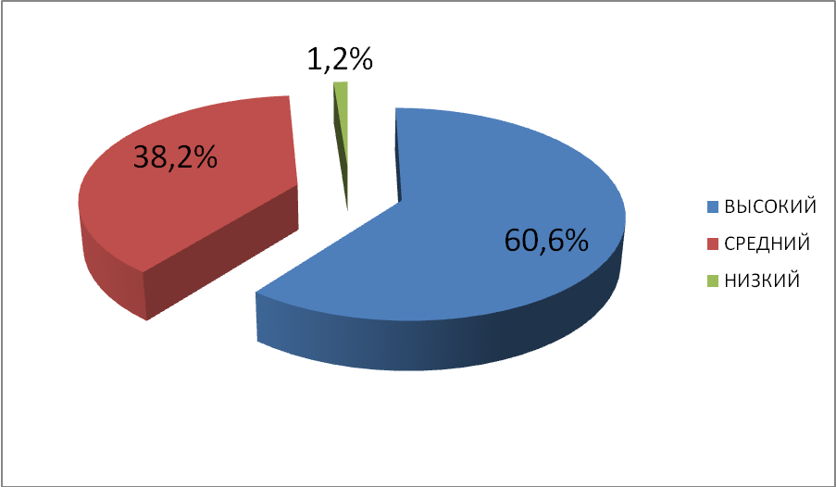

III. Анализ уровня готовности детей подготовительных групп к обучению в школе.
Итоги фронтальной оценки уровня готовности детей за 2014 год (май).
Подготовительная группа компенсирующей направленности.
1 уровень. Г - готовность к началу школьного обучения – 10 детей, 59% (Степан Р., Сережа Ж., Ангелина С., Никита С., Сережа Б., Таня Г., Руслан Щ., Ваня Ш., Саша П., Динара Н.) Дети готовы к началу школьного обучения.
2 уровень. УГ – условная готовность к началу школьного обучения – 5 детей, 29% (Оля И., Тима К., Гриша М., Дима М., Саша К..)
Анализируя качество выполнения можно отметить, что дети в основном справились с заданиями, некоторые трудности вызвали задания «продолжи узор» - неправильное удержание ритмики узора (второго), присутствие лишних элементов, разброс величины элементов (Гриша М., Саша К.); «шифровка» - дети не успели заполнить фигуры за отведенное время, что говорит о недостаточной зрительно-моторной координации (Оля И., Гриша М., Саша К.); «звуковой анализ» - вызвал затруднения у всех детей, неточность, ошибки в пересчете звуков, пропуск гласных, рядом стоящих согласных. Для детей этой группы также характерны поведенческие особенности: нуждается в дополнительном уточнении, разъяснении инструкции, мелено работает, трудности сосредоточения внимания.

3 уровень. УНГ – условная неготовность к началу школьного обучения - 2 детей, 12% (Данил М., Вова К.) У Данила возникали трудности при выполнении почти всех заданий, требовалась неоднократная помощь, важно отметить, что мальчик пытался сосредоточиться, старался. Вова не достаточно хорошо справился с заданиями в связи с тем, что при их выполнении заданий часто отвлекался, не мог сконцентрироваться, выполнял без желания, старания.
4 уровень. НГ – неготовность на момент обследования к началу школьного обучения, отсутствуют.
Итоги фронтальной оценки уровня готовности детей за 2014 год (май).
Подготовительная группа.
1 уровень. Г - готовность к началу школьного обучения – 13 детей (Софа Д., Катя А., Маша А., Алина К., Руслан Б., Настя Д., Настя М., Юра Т., Соня И., Александра Ш., Ксюша Н., Даша Ч., Люба К.) Дети готовы к началу школьного обучения.
2 уровень. УГ – условная готовность к началу школьного обучения – 4 ребенка (Кирилл Д., Игорь С., Вова Г., Илья Р.)
Анализируя качество выполнения можно отметить, что дети в основном справились с заданиями, некоторые трудности вызвали задания «продолжи узор» - неправильное удержание ритмики узора (второго), присутствие лишних элементов, разброс величины элементов; «шифровка» - дети не успели заполнить фигуры за отведенное время, что говорит о недостаточной зрительно-моторной координации. Для детей этой группы преимущественно характерны поведенческие особенности, трудности сосредоточения внимания, часто отвлекаются, отвлекают других.
3 уровень. УНГ – условная неготовность к началу школьного обучения - 1 ребенок (Ваня М.) Ребенок при выполнении заданий часто отвлекался, не мог сконцентрироваться, задания выполнил, но с неточностями, ошибками, в основном по невнимательности.
4 уровень. НГ – неготовность на момент обследования к началу школьного обучения. Таких детей не выявлено
ΙV. Результаты методической работы
Качественные характеристики педагогических кадров
№ | Критерии оценки качества | количество | %
1 | ДОУ укомплектован кадрами | 17 | 100
2 | Образовательный ценз  Высшее образование  - специальное (дошкольное)  - другое педагогическое  - другое  Среднее специальное  - специальное (дошкольное)  - специальное педагогическое  - другое | 8  6  2  -  9  -  -  - | 47  37  12  -  50  -  -  -
3 | Квалификация  - высшая категория  - первая категория  - без категории | 3  11  3 | 18,5  63  18,5
4 | Повышение квалификации (прохождение курсовой подготовки за последние 5 лет) | 17 | 100

Характеристика педагогических кадров по педагогическому стажу
и возрастной ценз
Педагогический стаж |  |  |  |  |  | Возрастной ценз
До 5 лет | 5-10 лет | 10-20 лет | 20-25 лет | 25-30 лет | 30-40 лет | до 25 лет | 25-30 лет | 30-40 лет | 40-50 лет | 50-60 лет | 60-70 | свыше
4 | 1 | 4 | 3 | 2 | 3 | 2 | 2 | 4 | 6 | 3 | - | -

За учебный год были проведены следующие мероприятия:
ПЕДСОВЕТЫ.
1.Организация воспитательно-образовательной работы
ДОУ в новом 2013-2014 учебном году.
Цель: Утверждение нормативно-правовых документов,
регламентирующих деятельность ДОУ по выполнению
задач воспитания, обучения, оздоровления.
-организация учебно-воспитательного процесса и создание условий для работы с детьми в новом учебном году;
- основные задачи годового плана, формы их реализации, утверждение годового плана;
- обсуждение результатов диагностики развития физических качеств детей;
- планирование работы ПМПк ДОУ;
- утверждение плана работы Школы успешных родителей;
- принятие образовательной программы МБДОУ
- утверждение плана работы РП «Добрый день».
2. «Повышение уровня игровой деятельности детей благодаря развитию доброжелательных отношений между детьми и коррекции проблем в общении»
- итоги тематической проверки по первой годовой задаче:
- анализ условий для повышения игровой деятельности детей;
- итоги открытого просмотра «Игровой калейдоскоп»
- анализ календарных планов работы воспитателей.
3. «Развитие физических качеств и мотивационного интереса детей к своему здоровью через разные формы организации детской деятельности».
- представление различных форм организации детской деятельности по развитию физических качеств и мотивационного интереса к здоровью по итогам Недели здоровья в виде презентаций.
4. Итоги воспитательно-образовательной работы за прошедший учебный год.
- анализ работы ДОУ за учебный год;
- анализ выполнения годовых задач ДОУ;
- отчет о работе творческой группы;
- итоги мониторинга ;
- утверждение годовых задач на 2014-2015 учебный год

СЕМИНАРЫ-ПРАКТИКУМЫ:
1. Семинар-практикум для родителей по теме: «Роль системности занятий по физическому и речевому развитию с детьми старшего дошкольного возраста»
2. Семинар-практикум для родителей «Учимся штриховать» (в рамках темы «Пальчиками играем – речь развиваем)
КОНСУЛЬТАЦИИ:
  - Игры направленные на развитие доброжелательных отношений и различных способов взаимодействия между детьми.
  - Сохранение и укрепление здоровья детей в различных видах деятельности.
  - Развивающая среда группы, как средство формирования мотивационного интереса детей к своему здоровью.
  - Переход на ФГОС ДО (изучение требований, разработка образовательной программы ДОУ и рабочих программ педагогов в соответствие с ФГОС.)
ОТКРЫТЫЕ ПРОСМОТРЫ.
- Открытые просмотры игр для развития доброжелательных отношений и овладения способами взаимодействия со сверстниками и взрослыми
- Открытые просмотры театрализованных представлений, в рамках Недели театра.
- Открытые просмотры мероприятий направленных на развитие физических качеств и мотивационного интереса детей к своему здоровью в рамках недели здоровья.
- Итоговые занятия.
ИЗУЧЕНИЕ ПЕРЕДОВОГО ПЕДАГОГИЧЕСКОГО ОПЫТА
Изучение опыта работы воспитателя по физической культуре Н.С.Гудковой по теме «Формы организации детской деятельности, по сохранению и укреплению здоровья детей»
СМОТРЫ, КОНКУРСЫ, ВЫСТАВКИ ДЕТСКОГО ТВОРЧЕСТВА.
1.ВЫСТАВКИ:
- «Краски осени» (природный материал);
- «Портрет мамы»
- «Новогодняя сказка»;
- «Смех да и только»
- «Здоровье всему голова»
- кружка «Умелые ручки»
- кружка по тестопластике
2. Конкурсы:
- «Новогодняя гостиная»
- «Здоровье всему голова»
ОРГАНИЗАЦИЯ И ПРОВЕДЕНИЕ КЛЮЧЕВЫХ ТВОРЧЕСКИХ ДЕЛ.
1. День знаний.
2. «Золотая осень»
3. «Друг в беде не бросит»
4. «Новый год»
5. «Что такое этикет!»
6. «Широкая Масленица»
7. «День защитников Отечества»
8.«Мамин праздник»
9. Неделя театра
10. Неделя здоровья
11. «День здоровья для педагогов»
12. Участие в районном мероприятии, посвященном дню Победы
13Выпускной бал
14.День защиты детей
15. Развлечения во всех группах ежемесячно в течение года.

ДИАГНОСТИКА.
1.Диагностика развития детей, поступающих в школу:
-диагностика психических процессов, выработка рекомендаций (2 раза в год);
-диагностика уровня физического развития;
-диагностика речевого развития;
-диагностика по всем образовательным областям программы
Педагоги и дети ДОУ приняли участие в следующих конкурсах различного уровня:
1. | Районный конкурс «Лучший воспитатель ДОУ» | Хасьянова А.П. – воспитатель  Вшивкова О.В.- воспитатель | Участие  Участие
2. | Районный творческий конкурс «Дети – безопасность - дорога» | Архипочкина Екатерина Андреевна,  Архипочкина Мария Андреевна,  Щапов Руслан  Журов Сережа | 2 место  приз
3 | Фестиваль «Таланты и поклонники» номинация –Декоративно-прикладное искусство | Дети средней группы  Воспитатель:Великих Татьяна Викторовна | Участие
3 | Фестиваль-марафон «За здоровый образ жизни!» МБОУ ДОД ДЮСШ «ЗОЖ»  Конкурс на лучший рукописный журнал «Подвижные игры народов мира» | Старшая – подготовительная группа  Хасьянова А.П.  Вшивкова О.В.  Гудкова Н.С. | 2 место
4. | Фестиваль-марафон «За здоровый образ жизни!» МБОУ ДОД ДЮСШ «ЗОЖ»  Фотоконкурс «Остановись мгновенье» | Гудкова Н.С.  Великих Т.В.  Остапенко О.В. | 2 место  2 место  2 место
5. | Фестиваль «Весенние голоса» ДДТ | Шапкина-Василенко Саша -7 лет  Курочкина Люба -7 лет  Набирухина Ксюша – 6 лет  Орехова Лиля -5 лет  Педяшова Настя – 5 лет  Дилева Лиза – 5 лет  Руководитель – Дармороз М.М. | Победа Курочкина Люба
6. | Поселковый конкурс детского творчества «Мисс Дюймовочка» | Шапкина-Василенко Саша -7 лет  Курочкина Люба -7 лет  Набирухина Ксюша – 6 лет  Руководитель – Дармороз М.М. | Участие
7. | Всероссийский конкурс «Скоро в школу» | Степанов Андрей - 5 лет  Воспитатель: Остапенко О.В. | 1 место

Анализ курсовой подготовки за 2012-2013учебный год.
Ι полугодие | Ф.И.О. | Тема курсовой подготовки | Место прохождения курсовой подготовки | Объем часов | Документ, полученный по итогам ПК
Ι полугодие | Дармороз Марина Михайловна  Музыкальный руководитель | Организация образовательного процесса в ДОУ в контексте федеральных государственных требований (Музыкально-художественная деятельность) | г. Красноярск  КГАОУ ДПО(ПК)С  «Красноярский краевой институт повышения квалификации и профессиональной переподготовки работников образования» | 72 | Удостоверение о повышении квалификации  №43808
Ι полугодие | Зайко Татьяна Григорьевна, воспитатель | «Реализация основной образовательной программы дошкольного образования в соответствии с федеральными государственными требованиями, с проектом федеральных государственных образовательных стандартов» | ИДО и ПК КГПУ им.Астафьева | 72 | Удостоверение о повышении квалификации  №2414 00000147
Ι полугодие | Гущина Любовь Анатольевна, воспитатель | Организация образовательного процесса в ДОУ в контексте федеральных государственных требований (Предметно-развивающая среда) | г. Красноярск  КГАОУ ДПО(ПК)С  «Красноярский краевой институт повышения квалификации и профессиональной переподготовки работников образования» | 72 | Удостоверение о повышении квалификации  №43389
Ι полугодие | Великих Татьяна Викторовна, воспитатель | Организация образовательного процесса в ДОУ в контексте федеральных государственных требований (Предметно-развивающая среда) | г. Красноярск  КГАОУ ДПО(ПК)С  «Красноярский краевой институт повышения квалификации и профессиональной переподготовки работников образования» | 72 | Удостоверение о повышении квалификации  №39626
ΙΙ полугодие | Захарова Татьяна Валерьевна, воспитатель | Организация психолого-педагогического сопровождения дошкольников с ОВЗ в условиях дифференцированного и интегрированного обучения | г. Красноярск  КГАОУ ДПО(ПК)С  «Красноярский краевой институт повышения квалификации и профессиональной переподготовки работников образования» | 72 | Удостоверение о краткосрочном повышении квалификации  № 50132
ΙΙ полугодие | Великих Татьяна Викторовна, воспитатель | Организация психолого-педагогического сопровождения дошкольников с ОВЗ в условиях дифференцированного и интегрированного обучения | г. Красноярск  КГАОУ ДПО(ПК)С  «Красноярский краевой институт повышения квалификации и профессиональной переподготовки работников образования» | 72 | Удостоверение о повышении квалификации  №50131

V. Результаты взаимодействия с родителями и социумом
Характеристика социального состава семей
 | 1 младшая группа | 2 младшая группа |  | Средняя группа | Старшая группа компенсирующей направленности | Подготовительная группа компенсирующей направленности | Старшая-подготови  тельная группа
Всего детей в группе | 20 | 31 |  | 26 | 17 | 17 | 29
Из них постоянно | 17 | 26 |  | 23 | 17 | 17 | 28
временно | 3 | 5 |  | 3 | - | - | 1
Количество девочек в группе всего | 10 | 13 |  | 16 | 5 | 4 | 21
Из них постоянно | 8 | 10 |  | 13 | 5 | 4 | 20
временно | 2 | 3 |  | 3 | - | - | 1
Количество мальчиков в группе | 10 | 18 |  | 10 | 12 | 13 | 8
Из них постоянно | 9 |  | 16 | 10 | 12 | 13 | 8
временно | 1 |  | 2 | - | - | - | -

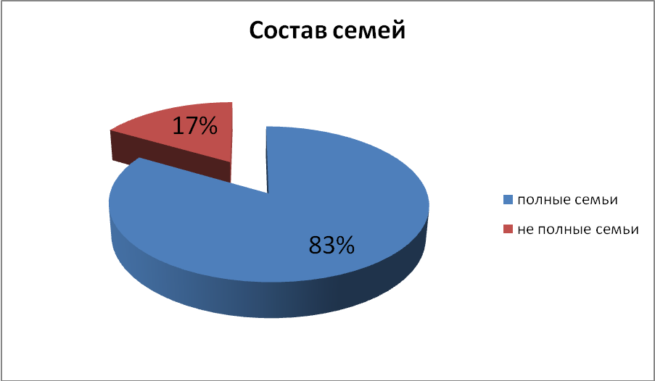

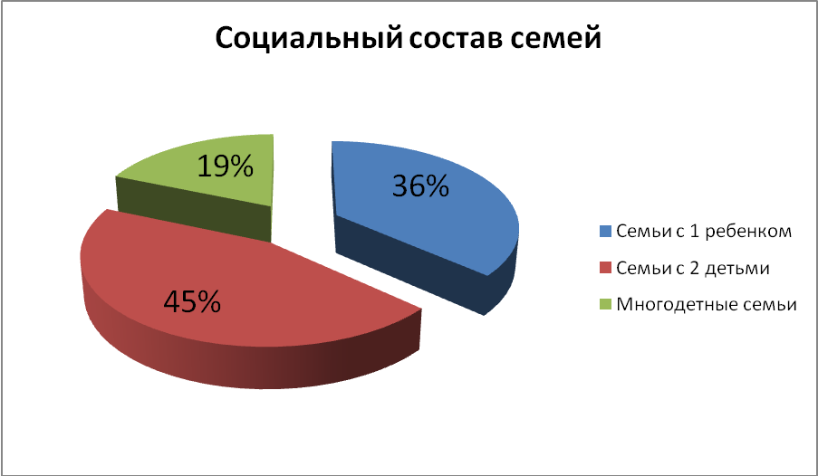

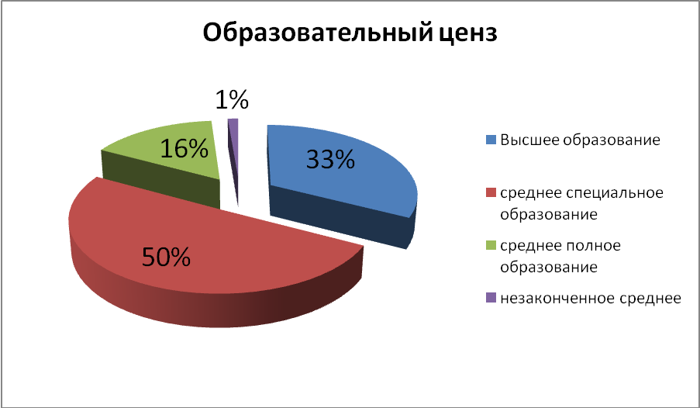

Мероприятия проводимые с родителями за учебный год.
1.Общие родительские собрания:
- Плодотворный союз «Организация методической и информационной помощи в вопросах повышения психолого-педагогической компетентности родителей»;
- «Организация оздоровительной работы с детьми в летний период».
2. Работа адаптационной группы «Дружная семейка».
3. Групповые родительские собрания (по планам воспитателей).
4.Семинары-практикумы для родителей компенсирующих групп.
5. Индивидуальное консультирование родителей по их запросам (психологическое, педагогическое).
6.Организация совместной деятельности родителей и детей (занятия, развлечения, экскурсии, поход-выезд на р. Туба).
7. Заседания Школы успешных родителей по темам:
- «Играем вместе»;
- «Мы здоровье бережем»
8. Помощь родителей в подготовке дошкольного учреждения к новому учебному году.
9. Анкетирование родителей:
- вновь прибывших детей;
- оценка работы ДОУ.
10. Привлечение родителей к благоустройству территории ДОУ.
11. Совместное проведение праздничных мероприятий «Золотая осень»,
«Новый год», Неделя театра, «День защитников Отечества», «Мамин праздник», Неделя здоровья, «Широкая Масленица»

Сотрудничество с социумом:
- со школой №1
1. Взаимопосещение и обсуждение занятий в детском саду и уроков в 1-ом классе.
2. Консультации для учителей, работающих на площадке с детьми-дошкольниками (по запросам учителей).
3. Совместный пед. консилиум по выпускникам ДОУ.
4. Совместные воспитательные мероприятия:
- экскурсии по школе;
- участие детей ДОУ в торжественных мероприятиях школы.
- С детским театром «Альянс» г. Абакан
Показ представлений (1 раз в квартал).
- С минусинским кукольным театром «Синяя птица» ( показ представлений 2 раза в год).
- Со школой искусств
1.Концерты для детей ДОУ (2 раза в год)
2. Экскурсия в школу искусств.
- С МУЗ ЦРБ
1. Консультирование педагогов
2.Обследование детей (2 раза в год)

- С пожарной частью, ГИБДД
1. Проведение конкурсов и развлечений.
- Экскурсии в пожарную часть
- Проведение учебных занятий сотрудниками пожарной инспекции
- Встречи с сотрудниками ГАИ.
VΙ. Итоги административно - хозяйственной деятельности
В 2013-2014 уч.гг. в учреждении были проведены проверки:
- В апреле 2014 г. была проведена плановая проверка Территориального отдела Управления Роспотребнадзора по Красноярскому краю в г.Минусинске. После проведения проверки были выданы 3 предписания по следующим нарушениям:
А)Отделка медицинского кабинета в соответствии с санитарно- эпидемиологоческими требованиями; (до ноября 2015г.)
Б)Установка в 2-х группах раковин для умывания персонала; (до ноября 2015г.)
В)Нормируемые показатели коэффициента пульсации в 2-х группах; (до ноября 2015г.)
Г)Процент выполнения калорийности блюд;(устранено)
Д)Входной контроль всех скоропортящихся продуктов в Журнале бракеража;(устранено)
Е)Обеспечение в учреждении условий для временной изоляции заболевших детей;(устранено)
Ж) Приведение в соответствия Журнала приёма детей;(устранено)
З) Параметры микроклимата в группах;(устранено)
И)Обеспечение всех низкотемпературных камер термометрами;(устранено)
К)2 замечания по мед. деятельности; (приведено в соответствие)
Л)Дератизация с учётом всех площадей; (приведено в соответствие)
М)Обивка порога и двери на пищеблоке материалами, устойчивыми к повреждению грызунами; (приведено в соответствие)
Н)Приобретение посуды из нержавеющей стали для приготовления третьих блюд. (до ноября 2015г.)
2. В апреле 2014 г. была проведена внеплановая проверка Прокуратурой Курагинского района проведена проверка исполнения
требовании действующего законодательства в сфере осуществления закупок для муниципальных нужд в МБДОУ Курагинский детский сад №7 «Рябинка». По результатам проверки было выдано Предостережение по допустимому конкурентному способу определения поставщиков. Конкурентными способами определения поставщиков (подрядчиков,
исполнителей) являются конкурсы (открытый конкурс, конкурс с ограниченным участием, двухэтапный конкурс, закрытый конкурс, закрытый конкурс с ограниченным участием, закрытый двухэтапный конкурс), аукционы (аукцион в электронной форме (далее также - электронный аукцион), закрытый аукцион), запрос котировок, запрос предложений. Предостережение учтено, в дальнейшем поставщики будут определены допустимыми способами.
Материально- техническая база учреждения ежегодно обновляется и пополняется за счёт спонсорских средств и средств из районного и краевого бюджета.
В 2013- 2014 уч.гг. на спонсорские средства был приобретён линолеум для групповых комнат, шкафы для пособий в методический кабинет и группы, монитор для компьютера, приобретены мебельные игровые уголки: парикмахерские, логопедические уголки, игровая детская мебель, мебельные уголки для игрушек, шторы, ковры, дорожки, телевизор в группу, ученические доски с подсветкой. Во все группы приобретены игрушки и дидактические игры. Силами работников и родителей сделан косметический ремонт во всех группах и помещениях учреждения. Подарен игровой физкультурно- спортивный комплекс.
На средства из части родительской платы, районного и краевого бюджета был приобретён линолеум для музыкального зала, коридоров, фойе, мягкий инвентарь: постельное бельё, полотенца. Были приобретены лампы дневного света в 2 группы, музыкальный зал, частично в приёмные групп, таким образом, после замеров искусственного освещения, выдано заключение о соответствии. В течении года частично ремонтировались коммуникации
Приобреталось технологическое оборудование и бытовая техника: электромясорубка, овощерезка, протирочная машина, машинка- автомат, холодильник, холодильный шкаф для хранения молока, морозильные камеры
Для оборудования пищеблока необходим инвентарь, посуда и т.п., всё закупается и обновляется по мере возможности.
Для более полного понимания финансового положения учреждения была проведена аналитика бюджета учреждения, в результате чего была составлена смета и определены основные нужды учреждения.
В приёмных и спальнях учреждения необходима замена линолеума. Необходимо приобретение мебели для педагогов и специалистов: столы, стулья, стеллажи, шкафы. Необходимо приобретение детской посуды.
Самой основной проблемой учреждения является отсутствие крыши. Собраны все подтверждающие документы (акты УКС, независимой экспертизы), необходимо финансирование из краевого бюджета. Необходим капитальный ремонт здания (ремонт отмостков, межплиточных швов, фасада).
Необходимо строительство двух прогулочных веранд и капитальный ремонт имеющихся четырёх. Требуется замена ограждения на территории учреждения по периметру.
Необходим перенос с территории игровых площадок ВЛ- 0,4 кВ. Собственник данного отрезка ВЛ не был найден, о чём свидетельствует уведомление об отсутствии в едином государственном реестре прав на недвижимое имущество и сделок с ним сведений. Для поиска собственника прибегали к помощи прокуратуры, но результат не изменился. Составлена смета на перенос ВЛ, требуется дополнительное финансирование для данного мероприятия.
Таким образом, вся деятельность по обновлению и улучшению материально- технической базы, а так же капитального ремонта и строительства будет осуществляться с учётом вышеизложенного.
Итог: Исследования и анализ работы за период с 2013-2014 учебный год
позволили определить направление деятельности по проблемным разделам:
1.Оптимизация управления:
- Создание административно-правовых и организационно-
экономических условий:
- Творческая разработка нормативной документации.
- Рациональное распределение обязанностей сотрудников по уровнему
принципу, учитывающему научную организацию труда.
- Совершенствование обогащенной образовательной среды и
материально-технической базы
2.Совершенствование работы по программе.
3.Повышение уровня адаптации деятельности ДОУ к реальным запросам
потребителей (родителей).
5.Установление содружества по преемственности работы ДОУ со школой в
воспитании и обучении детей.
6.Профессиональное совершенствование специалистов ДОУ по трем видам:
- Формальное образование (заочное обучение).
- Неформальное образование (семинары, педагогические консилиумы,
тренинги и т.п.).
- Дополнительное образование (свободное общение, консультации,
литературная информация, СМИ).
Создание учреждения с открытой образовательной системой на основе
доверительных отношений и сотрудничества (детский сад, семья, социум)

Федеральный государственный образовательный стандарт дошкольного образования, утв. Приказом Минобрнауки России от 17.10.2013г. №1155 определяет совместные ориентиры построения взаимоотношений ДОУ с семьями воспитанников.
В соответствии с этим поставлены следующие цели на 2013-2014 учебный год:
1.Обеспечение психолого-педагогической поддержки семьи и повышение компетентности родителей в вопросах развития и образования, охраны и укрепления здоровья воспитанников (Использование технологии фасилитации).
2.Повысить качество образовательного процесса и динамики развития элементарных математических представлений детей.

